36.sz.

Eljárások dokumentálása és szerződéskötés felelősségi rendje a Semmelweis Egyetemen
(áttekintő táblázat)

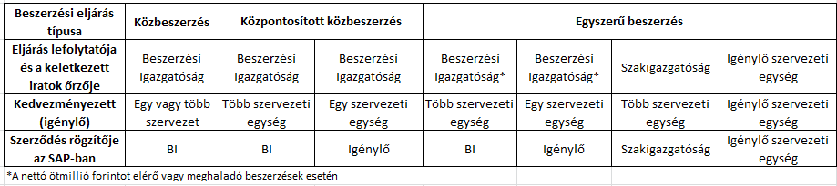

37.sz.
BML fejadatok
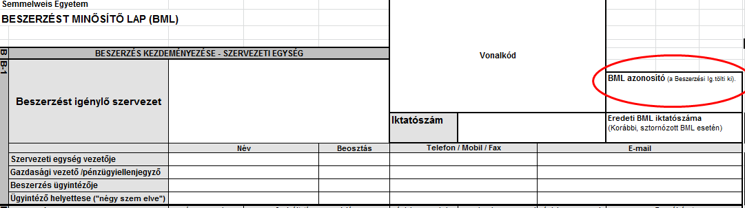

38.sz.
SAP szerződésrögzítés képernyőkép
